«Артикуляциялық жаттығулар
Кеңесі

Мектепке дейінгі жастағы балалардың сөйлеу дыбыстарын дұрыс қалыптастырудың маңызы.
Мектепке дейінгі жастағы балалардың көпшілігі ана тілінің дыбыстарын меңгеруде қиындықтарға тап болады, дегенмен олардың жалпы психикалық дамуы қалыпты деңгейде жүреді. Әдетте мұндай балаларға дыбыс айтуын түзетуге бағытталған арнайы сабақтар қажет.
Неліктен баланы дыбыстарды дұрыс айтуға дер кезінде үйрету маңызды?
Таза әрі анық сөйлеу баланың құрдастарымен және ересектермен толыққанды қарым-қатынас жасауына, сауат ашуды сәтті меңгеруіне, ал болашақта мектепте оқу бағдарламасын қиындықсыз игеруіне ықпал етеді.
Дыбыс айтудағы кемшіліктер баланың өзін-өзі бағалауына және ұжымдағы орнына кері әсер етуі мүмкін. Дұрыс сөйлемейтін балалар өз кемшілігін сезіне бастайды, кейде тұйық, ұялшақ, көп сөйлемейтін болып кетеді.
Егер бала логопед маманымен айналысса — өте жақсы. Алайда кейбір жағдайда маманнан кеңес алып, үй жағдайында ата-ананың өзі де баламен жаттығулар жасау жеткілікті болады.
Сөйлеу дыбыстарын дұрыс айтуға дайындық жасау үшін артикуляциялық жаттығулар көмектеседі. Бұл жаттығулар әртүрлі дыбыстарды айту кезінде қажет болатын ерін мен тілдің белгілі бір қалпын қалыптастыруға және бекітуге бағытталған.
Жаттығуларды жүйелі түрде орындау өте маңызды, тек сонда ғана қажетті нәтиже болады.
Сабақтарды қызықты ету үшін суреттерді, балаларға арналған өлеңдерді қолдануға болады. Баланың қызығушылығы төмендемеуі үшін түрлі ойындар ойлап табуға да болады.
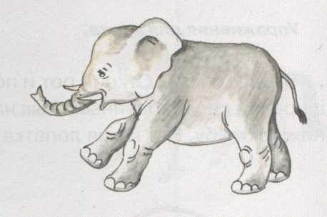
Артикуляциялық жаттығулар
«Бақа» – «Тұмсық»
Ерінді кең жымиып, бақаның аузы сияқты үлкен ауызды көрсету.
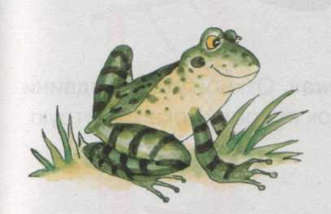
Содан кейін ерінді алға қарай түтікше етіп созу — пілдің тұмсығы сияқты.

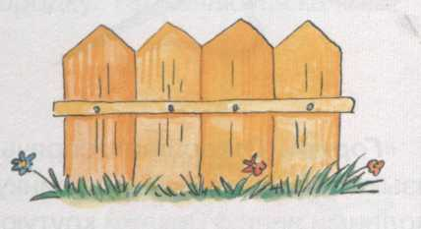
«Қоршау»
Ерінді ашып, тістерді біріктіріп көрсету.
Міне, осындай қоршау!
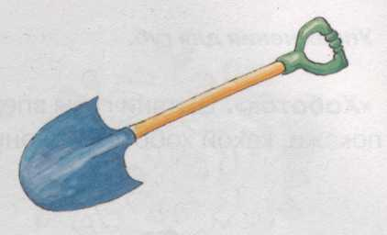

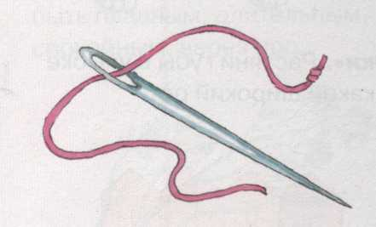
«Күрекше» – «Ине»
Ауызды ашып, кең әрі босаңсыған тілді төменгі еріннің үстіне қою.
Содан кейін тілді жіңішкертіп, үшкір «инені» көрсету.

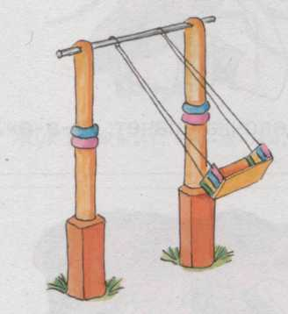
«Әткеншек»
Ауызды ашып, тілдің ұшымен алдымен мұрынға, кейін иекке қарай созылу. Сосын қайтадан мұрынға, кейін иекке.
Әткеншек осылай тербеледі.

«Сағат»
Ауызды сәл ашып, ерінді жымиып ұстап, жіңішке тілдің ұшымен ауыздың бір бұрышынан екінші бұрышына кезек-кезек қозғалу.
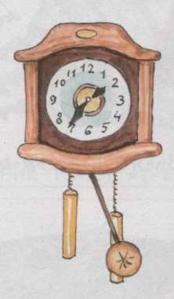
Бұл сағаттың маятнигі сияқты.

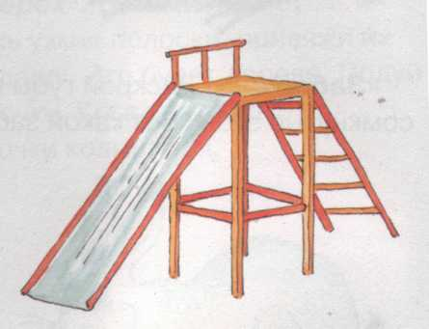
«Төбешік»
Ауызды ашып, тілдің ұшын төменгі тістердің артына жасырып, тілдің ортасын жоғары көтеру.
Тік төбешікті көрсету.

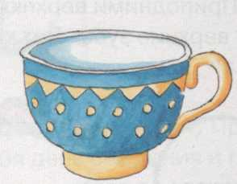
«Кесе»
Ауызды кең ашып, тілді шығару.
Тілдің ұшын және екі шетін жоғары көтеру — кесе тәрізді пішін пайда болады.

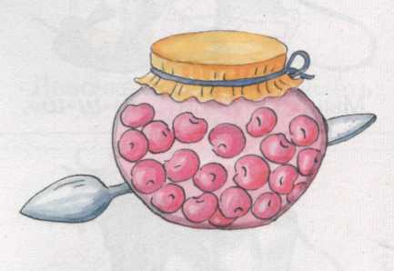
«Дәмді тосап»
Ауызды ашып, тілді жоғарғы ерінге тигізіп, жоғарыдан төмен қарай жалау.

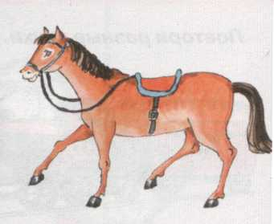
«Жылқы»
Ауызды ашып, тілді таңдайға көтеріп, «шертпе» дыбыс шығару.
Жылқының тұяқ дыбысын салу.

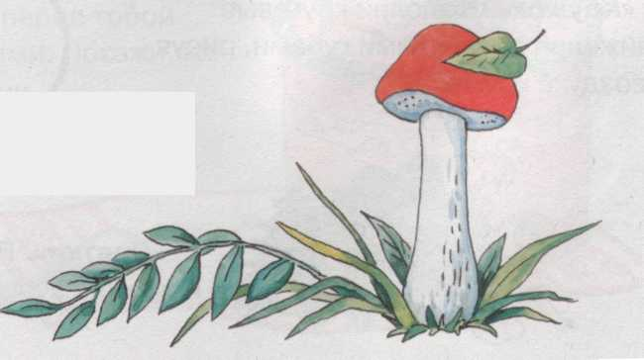
«Саңырауқұлақ»
Ауызды ашып, кең тілді таңдайға жабыстыру.
Тілдің үсті — саңырауқұлақтың қалпағы, тіл асты желбезегі — сағағы.
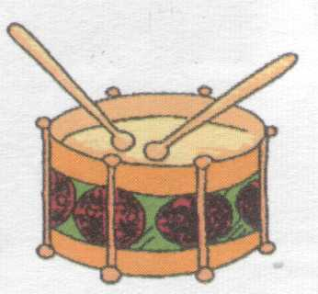
«Барабан»
Ауызды ашып, тілді жоғарғы тістердің артындағы төмпешіктерге көтеру.
Осы қалыпты сақтай отырып: «Д-д-д-д» дыбысын айту.

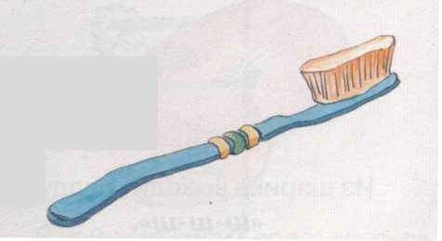
«Тістерді тазалаймыз»
Ауызды ашып, тілдің ұшымен төменгі тістерді төменнен жоғары қарай «тазалау».

